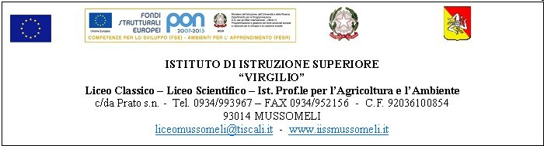

Circ. n.____ Mussomeli 03/03/2016

- Al personale Docente
- Al personale ATA
- Agli Studenti
e per loro tramite
- Ai Sigg. Genitori
- Al DSGA
- All’Albo on line
Sede

OGGETTO: Assemblea Sindacale Distrettuale – 11 marzo 2016

Si informano le SS.LL. che presso l’Auditorium dell’Istituto venerdì 11 marzo 2016 dalle ore 8.20 alle ore 10.20,( nelle prime due ore di lezione) avrà luogo un’Assemblea Sindacale distrettuale indetta dalla Federazione Gilda-Unams Enna-Caltanissetta per discutere i seguenti punti all’ o.d.g.:
- Legge 107/2015: profili di incostituzionalità; comitato di valutazione (merit pay); formazione obbligatoria a costo zero;
- Mobilità 2016/2017: si salvi chi può.
Il personale docente è pregato di comunicare l’eventuale adesione apponendo la propria firma sul foglio allegato.
L’orario delle lezioni, in base a tale adesione, potrà subire variazioni.

Il Dirigente Scolastico
(dott.ssa Calogera Genco

lf

